温馨提示：
此题库为Word版，请按住Ctrl,滑动鼠标滚轴，调节合适的观
看比例，关闭Word文档返回原板块。
考点9 变化率与导数、导数的计算
选择题
1．（2011·山东高考文科·Ｔ4）曲线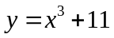在点P(1，12)处的切线与y轴交点的纵坐标是( )
（A）-9 （B）-3 （C）9 （D）15
【思路点拨】本题先求导，再由导数意义求切线方程，最后求切线与y轴交点的纵坐标.
【精讲精析】选C.因为y/=3x²,切点为P（1，12），所以切线的斜率为3，故切线方程为3x-y+9=0，令x=0,得y=9，故选C.
2．（2011·山东高考文科·Ｔ10）函数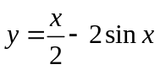的图象大致是( )
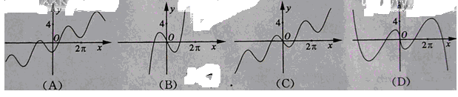
【思路点拨】本题先求导数，根据导数与函数单调性的关系判断函数图象的形状.
【精讲精析】选C.因为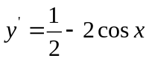,所以令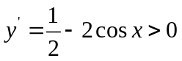,得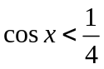,此时原函数是增函数;令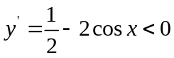,得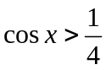,此时原函数是减函数,结合余弦函数图象，可得C正确.
3．（2011·湖南高考文科T7）曲线y=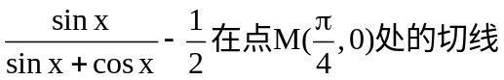的斜率为( )
（A） （B） （C）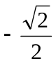 （D）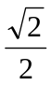
【思路点拨】本题考查导数的运算，导数的几何意义是：切线的斜率.
【精讲精析】选B.首先求出函数的导数，再求出在点M处的导数，得到该点处的切线的斜率.
4．（2011·江西高考理科·Ｔ4）若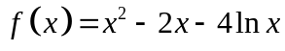，则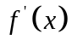＞0的解集为( )
（A）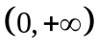 （B）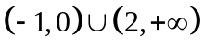
（C）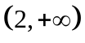 （D）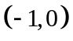
【思路点拨】首先求出f(x)的导数，再解分式不等式.
【精讲精析】选C.
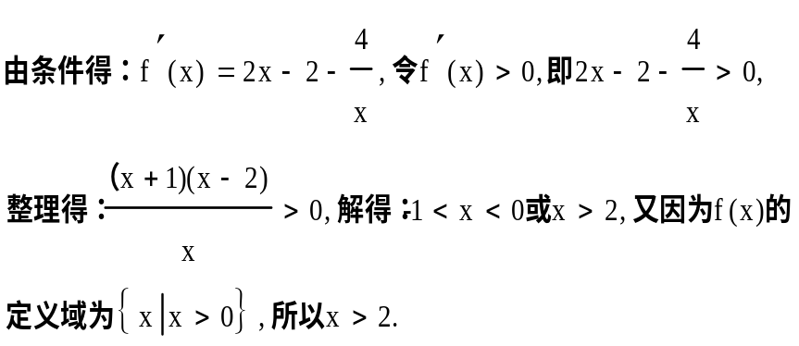
5．（2011·江西高考文科·Ｔ4）曲线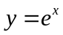在点A（0,1）处的切线斜率为( )
（A）1 （B）2 （C）e （D）
【思路点拨】首先求函数的导数，再根据导数的几何意义即得.
【精讲精析】选A.
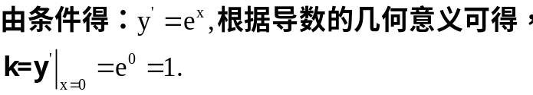
关闭Word文档返回原板块。

